Игра - вид непродуктивной деятельности, мотив которой заключается не в ее результатах, а в самом процессе.
Игра — один из видов человеческой деятельности. Как сложное и интересное явление, она привлекает внимание людей разных профессий. Сюжетно-ролевая игра - это вид деятельности детей, в процессе которой они в условных ситуациях воспроизводят ту или иную сферу деятельности и общения взрослых с целью усвоения важнейших социальных ролей и выработки навыков формального и неформального общения
Игры могут быть импровизированные и заранее спланированные. Задача воспитателя помочь детям выбрать из множества игр одну, распределить роли, играть по правилам, использовать различные способы взаимодействия в коллективе.
Дети младшей группы «Осьминожек» с большим удовольствием играют в разные сюжетно-ролевые игры. Кто-то хочет быть врачом, водителем, кто-то парикмахером и продавцом, а кто-то хочет просто быть пациентом, клиентом, покупателем. И все это очень важно, ведь такие игры учат малышей заботиться о своих близких, заниматься своими обязанностями и доводить начатое до конца. Все они формируют представление о профессии, учат планированию и последовательности. Подражая взрослым в сюжетной игре и наблюдая за тем, как это делают сверстники, дети уточняют свои сведения о мире и моделируют свое поведение в обществе. Вот почему сюжетно-ролевые игры так нужны для социально-коммуникативного развития и социализации дошкольников.
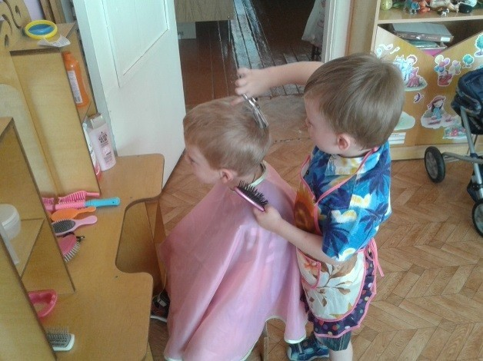
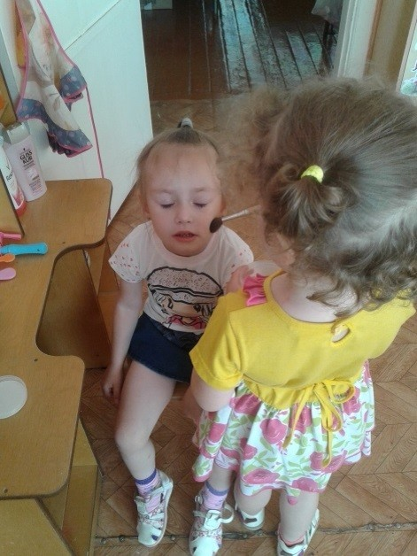
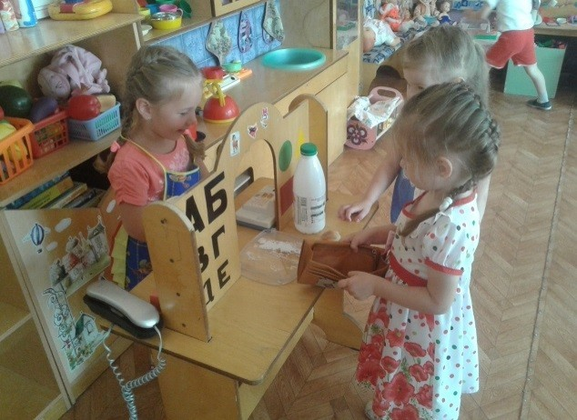
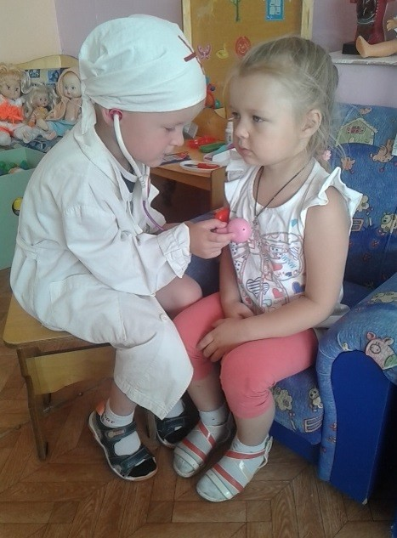
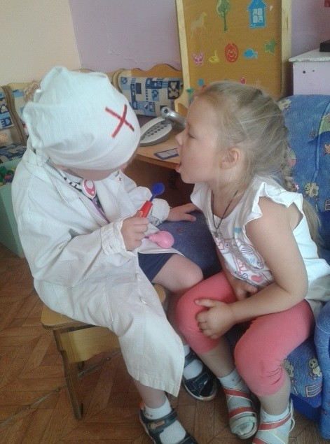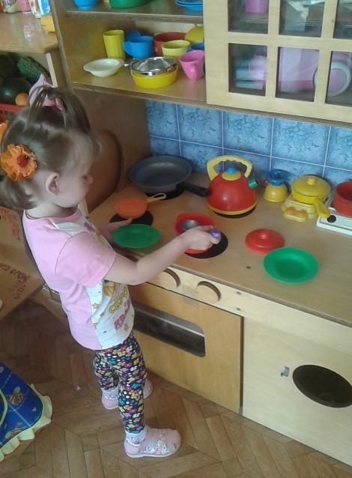
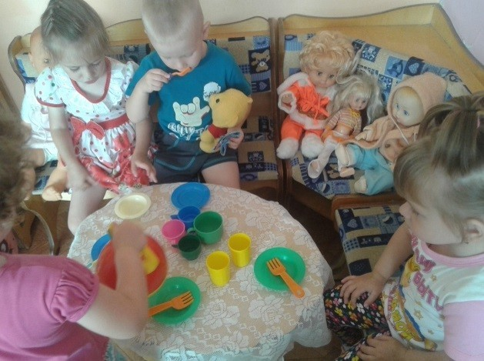

Автор: Иванова О.В.

